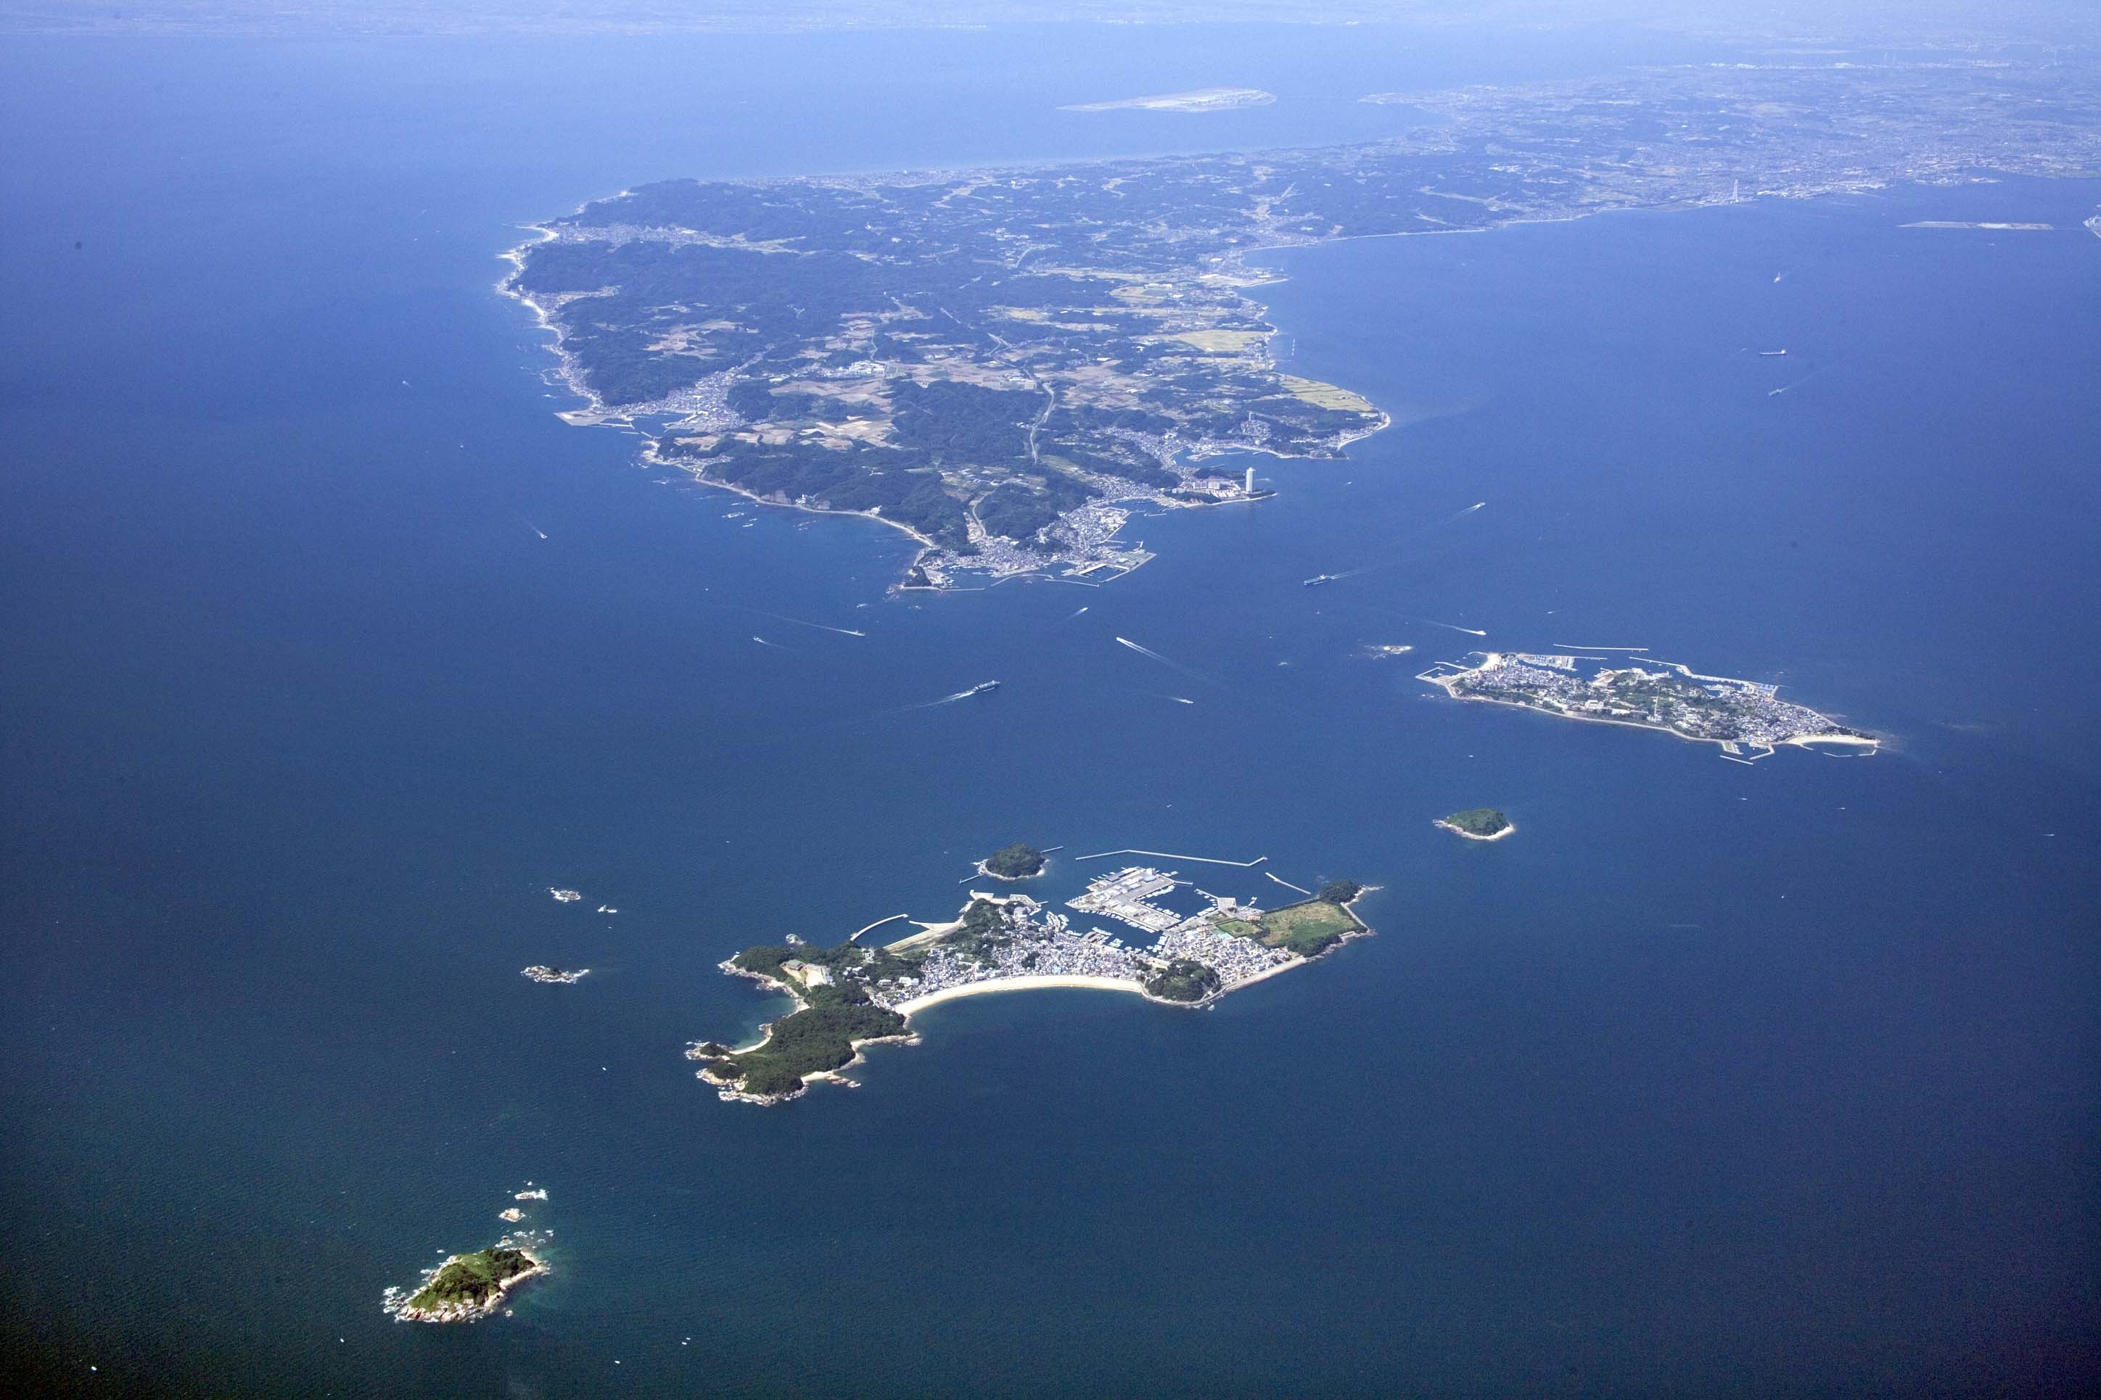
募集期間 令和５年６月１日～７月31日
第２回南知多町福祉敬老フェア
みなみちた
敬老川柳コンテスト
笑って健康！笑って長寿！
笑うことは毎日を健康に過ごす秘訣です
思わず笑ってしまう日常の出来事を題材にした
感性あふれる作品をお待ちしています
大募集 川柳のお題 お年寄り
ミーナ

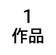

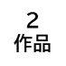

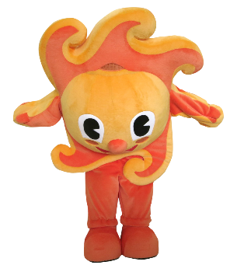

詳しくは町公式ＨＰをご覧ください

〇応募資格 南知多町在住・在勤の方
〇応募方法 応募用紙又はインターネット専用応募フォームに必要事項（川柳作品、地区、
ペンネームまたは氏名、年代、性別、電話番号）を明記のうえ、応募してください。
【紙で提出の場合】※様式は問いません
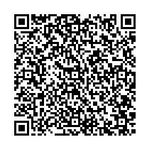
役場健康介護課（平日の午前8時30分～午後5時15分）又は
各サービスセンター（平日の午前9時～午後4時）に提出
【応募フォームより提出】
右のＱＲコードより専用応募フォームへアクセスしてください
〇応募用紙 本紙下段、もしくは町ホームページからダウンロード
町公式ＨＰからもアクセスできます
※必要事項が記入されていれば、応募用紙以外でも可
〇発表公開 入賞作品の発表は福祉敬老フェアにて行います。応募作品の著作権は（南知多）町に
帰属し、応募作品は展示により一般公開、入賞作品は町ホームページ・広報紙などへ
の掲載を予定しています。
みなみちた敬老川柳コンテスト応募用紙 （募集期間：6/1～7/31）
地 区 |  | 年 代 | 代  （例：４０代） |  | 性 別 |  | 男 ・ 女
ペンネームまたは氏名 |  |  |  | 電話番号 |  | － －  （携帯電話可）
川柳作品
【問い合わせ】南知多町役場健康介護課 高齢者介護係 電話0569-65-0711(内線13４)

